Acceso a la formación en Investigación en la Facultad de Ciencias Jurídicas y Sociales UNLP, construyendo un instrumento para su estudio con una mirada desde las desigualdades
Dienemann, Felipe Andres
Instituto de Cultura Jurídica (ICJ-JURSOC)
felipedienemann@gmail.com

Resumen: El presente trabajo busca reflexionar sobre el sistema universitario nacional, realizando aportes acerca de los desafíos y posibilidades que se presentan en la carrera de Derecho de la Universidad Nacional de La Plata a raíz del cambio de plan de estudios.
Las facultades de derecho poseen un lugar central en la reproducción del conocimiento jurídico, ya sea a través de su enseñanza directa a los estudiantes de la carrera, como a través de la extensión y la investigación.
Previo a la modificación del plan de estudios, el lugar para la investigación dentro de la Facultad de Ciencias Jurídicas y Sociales de la UNLP era acotado: no era abordado por ninguna materia específica, y parecía ser algo en lo que algunos docentes ocupaban su tiempo después de clase, lejos de la presencia de los estudiantes. La formación de abogados litigantes era el principal objetivo perseguido por un plan de estudios que no otorgaba demasiadas herramientas para aquellos que buscaran otro tipo de actividad profesional (legisladores, jueces, docentes, investigadores, mediadores, etc). El estudiante de derecho era todo el sentido de la expresión, un “abogado en formación”.

La importancia de esta disciplina radica en que “se encuentra en el núcleo de los procesos que estructuran, construyen y reproducen el campo del poder”. Debatir, modificar, pensar, investigar el derecho supone correr -aunque sea por unos instantes- el velo que desdibuja relaciones de poder, de producción y de propiedad. Cada nueva pregunta inevitablemente toca un nervio sensible.
Encuestas preliminares realizadas a estudiantes del nuevo plan dan cuenta de que recibieron positivamente la posibilidad de obtener algún tipo de formación en investigación durante la carrera. A través de nueva evidencia empírica, que presentaremos en el presente artículo, buscaremos profundizar sobre esta primera afirmación e indagar acerca del impacto del cambio de plan sobre el ideal de profesional que tienen los estudiantes de abogacía.
Pondremos el foco en algunas desigualdades como el género, la edad, la experiencia de los progenitores, las condiciones socioeconómicas, el lugar de procedencia para buscar a través de las mismas relaciones que nos permitan interrogar los fenómenos sociales que estamos estudiando, contrastando algunos de los datos obtenidos en las encuestas y entrevistas realizada a los 78 estudiantes de la carrera del Plan 6, que participaron de Prácticas Pre Profesionales Supervisadas en Proyectos de Investigación con las estadísticas de estudiantes de Grado de la Universidad y de la Facultad, sugiriendo al final de cada apartado qué nuevas preguntas podrían enriquecer y profundizar el análisis.
Palabras clave: Formación en investigación Formación jurídica Desigualdades
Introducción
La presente propuesta de abordaje empírico busca profundizar el trabajo empírico realizado, realizando aportes acerca de los desafíos y posibilidades que se presentan en la carrera de Derecho de la Universidad Nacional de La Plata a raíz del cambio de plan de estudios, reflexionando acerca de las influencias sobre las decisiones acerca de cómo y qué se enseña a los estudiantes de Abogacía.
Pondremos el foco en algunas desigualdades como el género, la edad, la experiencia de los progenitores, las condiciones socioeconómicas, el lugar de procedencia para buscar a través de las mismas relaciones que nos permitan interrogar los fenómenos sociales que estamos estudiando.
En primer lugar realizaremos una exposición sintética de la investigación en curso indicando el recorte y repasando algunos de los objetivos.
En segundo lugar expondremos brevemente la historia de la formación profesional en la facultad en general, y de la investigación en particular, explorando algunas características que resultan interesantes para pensar el rol de los estudiantes de derecho desde la propia institución.
Por último realizaremos una propuesta de abordaje empírico en cuatro apartados: el género, la edad, la experiencia universitaria de los progenitores y el lugar de procedencia; contrastando algunos de los datos obtenidos en las encuestas y entrevistas realizada a los 78 estudiantes de la carrera del Plan 6, que participaron de Prácticas Pre Profesionales Supervisadas en Proyectos de Investigación con las estadísticas de estudiantes de Grado de la Universidad y de la Facultad, sugiriendo al final de cada apartado qué nuevas preguntas podrían enriquecer y profundizar el análisis.

Con los resultados del trabajo de campo ya obtenidos, y la propuesta de abordaje empírico enriquecida buscaremos crear nuevos instrumentos para indagar acerca de si el acceso a espacios de investigación de forma diferencial dentro de la carrera de abogacía, a partir de la entrada en vigencia del nuevo plan, contribuye a producir desigualdades en la construcción de las incumbencias profesionales y en la configuración de horizontes laborales posibles. En caso afirmativo, nos permitiría identificar si existen tendencias respecto a que estudiantes eligen transitar por estos espacios de formación en investigación, o si por el contrario es el pasaje por estos espacios de formación el que motiva la valorización de unas incumbencias profesionales por sobre otras.

Desarrollo
1 - Un breve resumen de nuestra investigación
El proyecto de investigación que propongo parte desde la necesidad de estudiar la implementación de las Prácticas Pre Profesionales Supervisadas (PPS) que comienzan a dictarse con la entrada en vigencia del nuevo Plan de estudios (Plan 6) de la carrera de Abogacía de la Facultad de Ciencias Jurídicas y Sociales (JURSOC) de la Universidad Nacional de La Plata.
En la investigación en curso, buscamos indagar acerca de los sentidos que otorgan los estudiantes-practicantes a su formación práctica, intentando encontrar cual es la importancia relativa que otorgan al componente práctico en el marco de su formación profesional, el perfil de abogado que se proponen como objetivo, prestando especial atención a los motivos por los cuales eligen o valorizan unas PPPS por sobre otras y el efecto de esta elección en su formación, así como las tensiones que motivan dichas elecciones, prestando especial atención a la incorporación de espacios curriculares ligados a la investigación científica.
La importancia de esta investigación radica en intenta indagar en la formación de los abogados en la FCJyS a partir de la implementación del Plan 6, que al día de hoy no ha sido estudiada, por la importancia que estos actores tienen debido a que el campo jurídico juega un rol determinante en el campo de la reproducción social, zanjando en muchas ocasiones los límites de lo posible (Bourdieu 2001 p.221).
En las PPPS que abren a estudiantes en el primer cuatrimestre de 2025, con un menú de oportunidades personalizado se ofertaron 52 PPPS, con el objetivo que conozcan estudiantes los distintos ámbitos profesionales hasta acreditar un total de 200 horas, lo que supone que pasen por al menos cuatro prácticas diferentes. En esta ponencia nos interesa profundizar en una de esas ofertas de la cual formamos parte.
Aún con el cambio de plan la mayoría de las materias pueden clasificarse como “codificadas” -aquellas cuyo objeto de estudio tiene que ver con conocer la ley y el procedimiento a través del cual ésta se aplica- alcanzando a un total de 26 materias entre las que podemos mencionar materias clásicas: los derechos civiles, penales, procesales, administrativos, laboral, internacional, etcétera; materias, antes incluidas como unidades de otras logran jerarquizarse e independizarse como sucesiones y derecho colectivo; y la incorporación de Derechos Humanos como una nueva materia autónoma.
Así las otras incumbencias, siguen relegadas dentro de la currícula, la formación en investigación científica se reduce a una materia de primer año “Introducción al pensamiento científico” que es además de carácter general y no de formación en investigación jurídica y que es bimestral. La formación para mediadores o conciliadores obtiene su materia específica “Mediación y medios de resolución de conflictos”. La formación en docencia no obtiene una materia dentro del plan de estudios. Y algunas materias como Sociología Jurídica pasaron de ser cuatrimestrales a trimestrales, contando con menos tiempo para desarrollar el mismo contenido. A pesar del cambio de plan siguen ocupando un lugar central la formación positivista.
La novedad del nuevo plan de estudios según la “Definición y Objetivos de la Carrera de Abogacía” destaca la obtención de habilidades que hagan posible el ejercicio concreto de la profesión a través de un eje introductorio, uno disciplinar y un tercer eje de orientación profesional. En este tercer eje se propone “integrar la experiencia de los Consultorios Jurídicos Gratuitos, las Clínicas Jurídicas y otros programas de Extensión, más la posibilidad de hacer prácticas en organismos públicos y privados y en el Centro de Mediación de nuestra Facultad. El espacio de la Práctica será en escenario y tiempos reales.” Esto en muchos casos permitiría un proceso de articulación y circulación de saberes que es multidireccional, es decir que el acceso a conocimientos se realiza desde lugares distintos a la Universidad.
El proyecto de investigación se propone realizar un análisis sobre las Prácticas Pre Profesionales Supervisadas como herramienta de formación en la enseñanza del derecho en general y en particular sobre aquellas relacionadas a la investigación, contando actualmente la JURSOC con dos prácticas específicas en Proyectos de investigación una relacionada a la agricultura familiar en el cinturón frutihorticola de la Plata y la otra relacionada a género.
La investigación propone preguntarnos acerca de la formación de los abogados en el marco del nuevo plan de estudios, indagar si los espacios de Prácticas Pre Profesionales Supervisadas logran constituirse espacios formativos que coexistan con la formación tradicional de abogados litigantes y aporten a la construcción de abogados relacionados a la formación científica y docente, más cercana a la visión histórica que intentó impartir el fundador de la Universidad Nacional de La Plata, Joaquin V. Gonzalez (M. Gonzalez 2010:68).
No solo con la creación de los espacios de las Prácticas Pre Profesionales Supervisadas, sino también hacia el interior de las cátedras -donde se exige un 12% de contenido “práctico” sobre la carga horaria total- existe una tensión entre la novedad que presenta dedicar una carga horaria mayor y una especial atención a los espacios de enseñanza práctica, y las prácticas tradicionales de enseñanza donde como afirman Bianco y Carrera (2010:162), “todos los caminos conducen a la clase magistral” y que obstaculizan las posibilidades de innovación. Uno de los lugares donde esta tensión es más visible es en los espacios de Prácticas Pre Profesionales Supervisadas.
Es en este sentido, que nuestro objeto de investigación se circunscribe a las Prácticas Pre Profesionales Supervisadas realizadas en el marco de los Proyectos de Investigación de la FCJyS. En las mismas intentaremos indagar acerca de los sentidos que otorgan los estudiantes-practicantes a la formación práctica, la relativa importancia que le otorgan a la formación práctica en el marco de su formación profesional, cuál el perfil de abogado que se proponen como objetivo (ya sea profesional-docente-investigador-otros), comprender los motivos por los cuales eligen o valorizan unas PPPS por sobre otras y cómo esto afecta a su formación, comprender las tensiones que motivan dichas elecciones.
La presente propuesta de abordaje empírico busca enriquecer la investigación a partir de los contenidos abordados durante el seminario, poniendo el foco sobre las distintas dimensiones y desigualdades no explicitadas o exploradas anteriormente en las encuestas y entrevistas ya realizadas, con el fin de indagar las relaciones que existen entre los sentidos y perfiles profesionales buscados por los estudiantes de la carrera de Derecho desde el cambio de plan de estudios.

2 - Brevísima historia de la investigación en la Facultad de Ciencias Jurídicas y Sociales

En nuestro país, las facultades de derecho poseen un lugar central en la reproducción del conocimiento jurídico, ya sea a través de su enseñanza directa a los estudiantes de la carrera, como a través de la extensión y la investigación. La importancia de esta disciplina, como afirman Dezalay y Garth (2005 p.27), radica en que “se encuentra en el núcleo de los procesos que estructuran, construyen y reproducen el campo del poder”. Debatir, modificar, pensar, investigar el derecho supone correr -aunque sea por unos instantes- el velo que desdibuja relaciones de poder, de producción y de propiedad. Cada nueva pregunta inevitablemente toca un nervio sensible.

Como afirman Gonzalez y Marano (2010 p.68) “el desarrollo simultáneo de las tres funciones clásicas de la universidad (Nacional de La Plata) ha sido desigual.” La extensión quedó históricamente relegada, y la investigación tomó mayor desarrollo principalmente en las Ciencias Exactas y Naturales. La Facultad de Ciencias Jurídicas y Sociales (FCJyS) había sido diseñada para ser una institución que formara “científicos jurídicos”, en contraposición a las ya existentes Facultades de Derecho de Buenos Aires y de Córdoba, más vinculadas a la formación de profesionales litigantes:
No consideraríamos prudente ni provechoso para el país que la nueva Facultad de Derecho de La Plata se contentara con ser una buena escuela de abogados. Ella no debe proveer tan sólo la clase profesional [...], la Facultad debe proponerse fines más altos: preparar jueces, jurisconsultos, legisladores capaces de perfeccionar la ciencia del derecho. (Matienzo 1905)

Sin embargo como muestran Gonzalez y Marano, con el fin del “período gonzaliano”, la facultad comenzó a orientarse hacia la formación de profesionales litigantes, en consonancia con lo que las autoras consideran las demandas propias de un país cuyo modelo agroexportador no requería de agregado de valor científico-tecnológico. Esta tendencia se profundizó tras la reforma, con la incorporación de los sectores medios, que veían en la formación universitaria la posibilidad de ascenso social a través de su desempeño como profesionales liberales. Destacamos también que desde el egreso de la primer cohorte en 1906 al fin del período gonzaliano en 1918 se egresaron 273 abogados y 11 doctores, entre los que solo figuran ocho mujeres, marcando una notable diferencia (Gonzalez y Marano 2010 p76).

La investigación en la Facultad recién volvería a institucionalizarse con la creación en la Departamento de Investigación Científica en 1991 y de la Secretaría de Investigación Científica unos años después, y con la reedición de la Revista Anales en 1995, y las primeras Jornadas sobre Investigación desde el retorno de la democracia en 1997.

Desde este punto de vista, los autores coinciden en que (...) a lo largo de los años se estableció un modelo determinado de profesional que podría describirse como preparado para litigar, contender, pleitear, pero no para integrar o componer a las partes en litigio. Durante la carrera, se aprenden reglas, principios, instituciones, normas y formas de aplicarlas; dejando de lado la contextualización histórico-social de las instituciones jurídicas, se pondera la repetición de normas formales y anécdotas de la actividad procesal (Gerlero 2006).

Previo a la última modificación del plan de estudios, el lugar para la investigación dentro de la facultad de derecho era acotado: no era abordado por ninguna materia específica, y parecía ser algo en lo que algunos docentes ocupaban su tiempo después de clase, lejos de la presencia de los estudiantes. La formación de abogados litigantes era el principal objetivo perseguido por un plan de estudios que no otorgaba demasiadas herramientas para aquellos que buscaran otro tipo de actividad profesional (legisladores, jueces, docentes, investigadores, mediadores, etc). El estudiante de derecho era todo el sentido de la expresión, un “abogado en formación”, su experiencia estudiantil se limitaba a esta formación.

El Consejo permanente de Decanos de Facultades de Derecho de Universidades Nacionales les reconoce a los abogados 37 incumbencias profesionales, siendo tan solo una de ellas “Patrocinar y representar a quienes requieran sus servicios en procesos (...)”. Estas otras incumbencias profesionales -cuyo ejercicio es habilitado con la obtención del título de grado de abogado- no solían ser abordadas durante la carrera en el plan anterior, que tendía más a formar a los/as estudiantes para el patrocinio y la litigación, y encuentran en las PPPS un espacio propicio para su desarrollo.

La implementación del nuevo Plan de Estudios -Plan 6-, tiene el potencial para quebrar esta tradición, incorporando un tercer eje de orientación profesional. En este tercer eje se propone “integrar la experiencia de los Consultorios Jurídicos Gratuitos, las Clínicas Jurídicas y otros programas de Extensión, más la posibilidad de hacer prácticas en organismos públicos y privados y en el Centro de Mediación de nuestra Facultad. El espacio de la Práctica será en escenario y tiempos reales.”

Este tercer eje se articula en Prácticas Pre Profesionales Supervisadas: herramientas de formación práctica en la enseñanza del derecho en sus múltiples facetas como por ejemplo -este es el punto que nos interesa- la investigación. Esto abre la puerta a un proceso de articulación y circulación de saberes que es multidireccional, es decir que el acceso a conocimientos se realiza desde lugares distintos a la Universidad, y desde sujetos distintos a los profesores a cargo de las clases. Actualmente la Facultad de Ciencias Jurídicas y Sociales cuenta con dos prácticas específicas en Proyectos de investigación una relacionada a la agricultura familiar en el cinturón frutihortícola de la Plata y la otra relacionada a género.

3 - Propuesta de abordaje empírico con foco en las desigualdades

Durante el transcurso de la investigación tuve el privilegio de participar como docente invitado y tutor en diversas ofertas pedagógicas de la Facultad de Ciencias Jurídicas y Sociales (JURSOC), permitiendo acercarnos a estudiantes de la carrera de Derecho en la materia de Economía Política -donde conviven alumnos de primer y tercer año según el plan de estudios en que estén anotados-, dos Prácticas Pre Profesionales Supervisadas (PPPS), ambas en proyectos de investigación: “El campo jurídico: teorías y prácticas interpeladas desde una perspectiva de género” donde hay alumnos de segundo año de la carrera, en general con interés en género e investigación, y “Perspectivas del desarrollo de la agroecología en el cinturón florifrutihortícola del gran la plata y aledaños. relaciones de propiedad y viabilidad de la soberanía alimentaria” dónde hay alumnos de cuarto y quinto año con interés en derecho agrario, agricultura familiar e investigación; y el seminario de grado “Estado, políticas públicas y derechos en la argentina (en qué gasta el estado)” donde si bien el requisito es tener el 50% de la carrera, en general se anotan estudiantes muy pronto a recibirse.

En el marco de las PPPS realizamos una encuesta que contó con 78 encuestados entre 2024 y 2025, cuyo objetivo era obtener datos acerca de los estudiantes que elegían realizar PPPS en investigación, para acercarse a la investigación durante sus estudios de grado -una novedad respecto a las posibilidades del plan anterior-. En estas encuestas el foco estaba puesto en los motivos por los cuales habían elegido alguna de las dos PPPS en proyectos de investigación entre una oferta cuatrimestral donde en algunos casos se ofertaron hasta 52 PPPS distintas. Se indagaba acerca de los contenidos que los estudiantes creían que eran necesarios para su formación profesional, además de los problemas que podrían llegar a encontrar a la hora de recibirse.

En la materia Economía Política participamos de las encuestas que se realizan cuatrimestralmente las primeras clases con el fin de conocer las condiciones generales de los estudiantes a los fines de adaptar la cursada tanto a sus necesidades como posibilidades obteniendo información acerca de las profesiones de sus padres, si los estudiantes trabajan, si tienen personas a cargo, cuánto tiempo viajan para llegar a la clase, etc.

Además realizamos entrevistas a estudiantes en el marco de las distintas ofertas pedagógicas mencionadas, con el objetivo de profundizar sobre algunas observaciones. Destacamos que al tratarse de un muestreo no probabilístico no se busca generalizar estadísticamente sus resultados al universo de Prácticas Pre Profesionales Supervisadas, sino estudiar con mayor profundidad una parte de dicha población: quienes realizan prácticas en proyectos de investigación.
A continuación contrastaremos algunos de los datos obtenidos en las encuestas y entrevistas con las estadísticas de estudiantes de Grado de la Universidad y de la Facultad, sugiriendo al final de cada apartado qué nuevas preguntas podrían enriquecer y profundizar el análisis, poniendo de manifiesto cómo podrían relacionarse las desigualdades con las analizadas previamente. El análisis intentará articular los datos de Universidad y JURSOC con aquellos obtenidos en el marco de las PPPS en proyectos de Investigación. Si bien los títulos de los apartados hablan de “datos” su objetivo es ayudarnos a des-cubrir desigualdades y articularlas:

Datos relacionados a Género

En las encuestas realizadas en ambas PPPS no se hubo preguntas relacionadas al género, esto se debió a que, a causa de que el género es la temática central de una de ellas, sería una categoría a problematizar durante el transcurso de todo el cuatrimestre y la docente a cargo consideró como contraproducente agregar una pregunta que simplifique la discusión a dos, o a lo sumo tres opciones en una pregunta cerrada. No obstante, a través del registro de nombres podemos tomar indicios de la distribución por género binario. En los cuatro cuatrimestres analizados, en promedio 3 de los 14 alumnos de cada cohorte tenían nombres masculinos, coincidiendo el análisis para ambas PPPS.

Encontramos en ambas PPPS, en promedio, una preeminencia de personas con nombres relacionados al género femenino en un porcentaje 82% (11 cada 14), mientras que las personas con nombres masculinos se presentan en un porcentaje de 18%. La distribución entre estudiantes femeninos, masculinos y no binarios (que no pudieron ser representados por la modalidad deficitaria de obtención de los datos) en la Universidad y la Facultad dista de ser la presentada en las PPPS:

El porcentaje de estudiantes en la Universidad y en la Facultad por género son más cercanos a una distribución 6 femeninos por cada 4 masculinos, acortando la diferencia entre los ingresantes y extendiéndose en los egresados (ver cuadro 1). La diferencia entre las PPPS y los datos totales parece estar dando indicios de que hay menos interés por parte de los estudiantes masculinos de inscribirse en este tipo de PPPS.

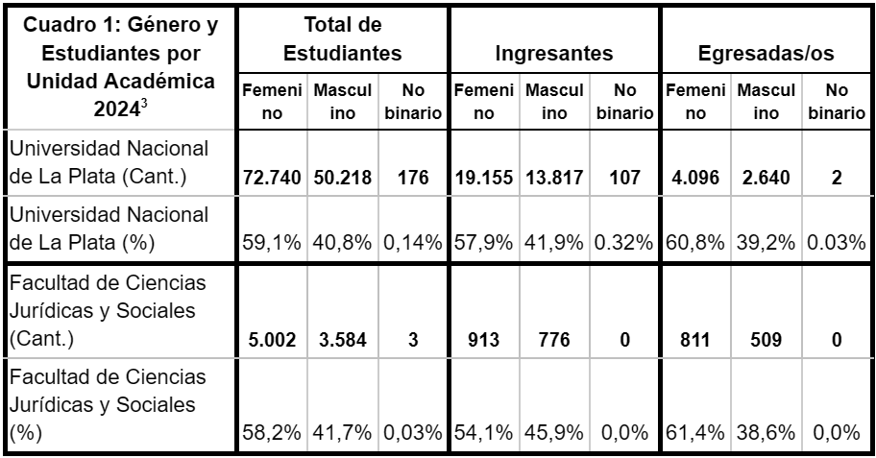
Es interesante que ambas PPPS presenten porcentajes casi idénticos (3 de los 14 alumnos de cada cohorte tenían nombres masculinos), ya que ambas se realizan en el marco de proyectos de investigación. Quedaría contrastar este porcentaje con prácticas no relacionadas a proyectos de investigación para ver si hay una relación entre el género femenino y la investigación o puede haber otros motivos como por ejemplo que las mujeres prefieran prácticas que se realicen dentro del edificio de la facultad.

Una pregunta que surge es si existe una preferencia por parte de las mujeres en general por la investigación. Los datos de investigadores por género del CONICET presentan una distribución más parecida a la de Universidad y Facultad: según sus propios datos el 54.61% son mujeres mientras que el 45.38% son hombres y 0.01% otros. Quedan algunas preguntas por responder que pueden ayudarnos a realizar nuevos instrumentos para indagarlas: ¿Qué puede explicar la diferencia entre la distribución de género en las PPPS en investigación y de la planta de investigadores de CONICET? ¿Se debe a cuestiones como el techo de cristal o las tareas de cuidado, que dificultan el acceso principalmente a las mujeres al mercado laboral o a la carrera científica? ¿Cómo se relaciona la aspiración profesional, con las desigualdades de género y del mercado laboral?

Datos relacionados a la Edad

El promedio de edad en las PPPS en proyectos de investigación durante 2024 y 2025 es de 23,8 años, mientras que la media y la moda coinciden en 22 años. El mínimo fue de 20 y el máximo de 47.

Las encuestas en las PPPS realizadas preguntaban tanto la edad, la cantidad de materias que les faltaban para recibirse y si habían realizado las Prácticas Civiles y las Prácticas Penales obligatorias (no confundir con las PPPS).

¿Cuántas materias me faltan para recibirme?:
- “Por recibirme (5 o menos materias” (4%),
- “Pensando en recibirme 6 a 14 materias” (43%) y
- “Lejos de recibirme (más de 15 materias)” (53%).

¿Ya hice las Prácticas Civiles y las Prácticas Penales?
- “Si ya hice ambas” (8%)
- “Estoy cursando alguna de las dos” (46%)
- “No” (47%)

Cruzando esos tres datos podemos realizar algunas observaciones adicionales:

Recién a partir de los 22 años es significativo el número de alumnos que están en una etapa intermedia de sus estudios “Estudiantes a media carrera” (les faltan entre 14 y 6 materias + están cursando o cursaron las prácticas civiles o las prácticas penales).

A los 22 años los “Estudiantes a media carrera” representan el 63% de esa edad.
A los 23 años los “Estudiantes a media carrera” representan al 50% de esa edad.
A los 25 años los “Estudiantes a media carrera” representan (sumados a los que están “Por recibirse” que también tenían 25 años) al 50% de los estudiantes de esa edad.

De los datos obtenidos a partir de las encuestas en las PPPS, el pico de estudiantes a media carrera se da a los 22 años, a medida que estos jóvenes se reciben, el porcentaje relativo de los estudiantes que aún no llegan a la mitad de la carrera comienza a crecer. Si bien en los primeros años (18 a 22) la mayor edad está relacionada a un avance en la carrera, no parece haber una relación entre una mayor edad y el avance en la carrera después de los 22 años. Parece ser que un grupo de estudiantes logra avanzar rápidamente y estar camino a recibirse a una corta edad, pero pasados los 22 años se vuelve más difícil avanzar y estar cercano a recibirse.

Al contrastar estos datos con los rangos de edad de los estudiantes de la Universidad y la JURSOC nos encontramos con que la JURSOC tiene una población más envejecida que la universidad. En la distribución por edad, la facultad tiene 6% menos estudiantes de entre 17 y 20 años y 10% menos estudiantes de entre 21 y 25 años que la universidad, compensando la diferencia con un porcentaje mayor de mayores de 30 (ver cuadro 2).

El promedio de edad de la Universidad es de 26 años, mientras que el de la facultad es de 30. El promedio de la facultad parece más realista para una proyección de la edad de los estudiantes de la PPPS, teniendo en cuenta que el promedio de edad es de 23,8 años y más de la mitad aún no llegó al 50% de la carrera.

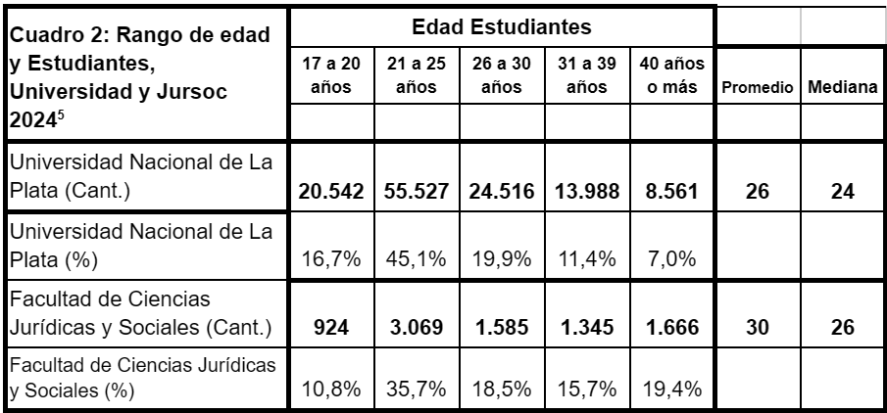

A diferencia de la Universidad, donde el porcentaje más alto de estudiantes que se reciben lo hacen entre los 26 y los 30 años (40,8% contra 29,3% entre 21 y 25 años), en la JURSOC el porcentaje más alto de estudiantes egresados se dá en el grupo etario mas joven, alcanzando un 31,6% de estudiantes que se reciben entre 21 y 25 años, y disminuyendo a medida que la edad aumenta. No obstante ello, el promedio en la Universidad es de 29 años y en la JURSOC es de 32 años (ver Cuadro 3).

Debemos sumar al análisis el hecho de que la JURSOC presenta una población envejecida respecto a la Universidad, subrepresentada en el grupo etario de 17 a 25 años.

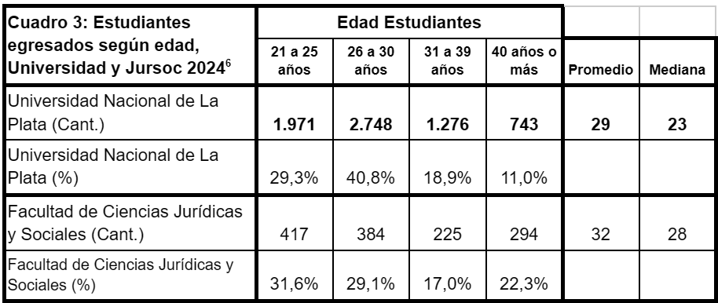

Contrastando los datos de la Universidad y la facultad podemos verificar parcialmente la hipótesis respecto a dos dos grupos de estudiantes de derecho que egresan a edades diferentes: el primer grupo avanzando rápidamente a corta edad (Cóndores), recibiendose en un porcentaje mayor al de la universidad, y el segundo quedando relegado y avanzando de forma más lenta (Tapires), engrosando el promedio de edad de egreso de la facultad y que a medida que pasan los años están más o menos en la misma situación respecto a sus estudios.

Algunas preguntas que quedan por responder: ¿Quiénes son los estudiantes que conforman uno y otro grupo? ¿Están representados de igual manera los estudiantes de ambos géneros? ¿Responde su distribución a la esperable de género por unidad académica (60% mujeres, 40% hombres) o tiene una distribución desigual en alguno de los grupos como en el caso de las PPPS (82% personas con nombre femenino)? ¿Están sub o sobre representados los estudiantes que realizan PPPS en proyectos de investigación en alguno de los grupos? ¿Pueden los egresados jóvenes desempeñarse profesionalmente? ¿Hay entre Cóndores y Tapires condiciones de subalternidad? ¿Son conscientes de estas identidades? ¿Qué lugares y roles ocupan unos y otros en la facultad?

Datos relacionados a los Progenitores

Uno de los datos que podemos destacar por la diferencia en los valores entre la Universidad y la JURSOC se refiere al porcentaje de estudiantes cuyos padre/madre no posee experiencia universitaria. Para el caso de la JURSOC el porcentaje es elevado: un 61% de los estudiantes no poseen experiencia universitaria, contra un 53% a nivel Universidad. La JURSOC es la segunda facultad en este índice solo detrás de Trabajo Social.

Gran parte de los estudiantes de la JURSOC no pueden apoyarse en la experiencia de sus padres en cuanto a la vida universitaria. Queda por explorar si existe relación alguna entre la falta de experiencia universitaria de los progenitores y las condiciones socioeconómicas de la familia, si es que la Universidad funciona como un mecanismo de ascenso social. Este apartado, aunque breve, puede brindarnos alguna pista relacionada a por donde indagar las preguntas que quedaron sin responder, y al mismo tiempo abrir nuevas preguntas:

¿Cómo es la relación entre la experiencia universitaria de los progenitores y la de sus hijos-estudiantes? ¿Favorecen los progenitores con experiencia universitaria a formar Cóndores o por el contrario presionan a sus hijos a estudiar aún contra su voluntad, provocando que avancen lentamente en la carrera por falta de interés? ¿Qué diferencias hay entre la experiencia universitaria del padre y de la madre? ¿Cómo se articula la experiencia universitaria de los progenitores y las condiciones socioeconómicas de sus hijos-estudiantes? ¿Existen desigualdades socioeconómicas entre Cóndores y Tapires? ¿Cómo se articula la experiencia universitaria de los progenitores en la elección de PPPS en proyectos de Investigación por parte de sus hijos-estudiantes? ¿Valoran de forma distinta la Investigación los progenitores con y sin experiencia universitaria? ¿Cómo impacta en sus hijos-estudiantes dicha valoración?

Datos relacionados al Lugar de Procedencia

Los datos de las encuestas de las PPPS revelan que ningún estudiante extranjero participó de las mismas. Al analizar la nacionalidad de los estudiantes de derecho, nos encontramos que la JURSOC, junto con la Facultad de Trabajo Social, tienen el porcentaje más bajo de estudiantes extranjeros: 3% frente al 13% a nivel Universidad. Aún con un porcentaje bajo de estudiantes extranjeros, hubiese sido estadísticamente esperable contar con alguno en las PPPS.
Testimonios recogidos durante las clases y en entrevistas dan cuenta de que los estudiantes del interior de la provincia no tenían problema alguno en expresar su origen, muchas veces justificando la elección de la PPPS en Investigación relacionada a la agroecología por su conección con la tierra y la ruralidad, y el acercamiento a la misma a través de la Investigación. A modo de ejemplo destacamos el siguiente testimonio sencillo que responde al motivo por el cual se anotó en la PPPS: “Soy del interior y me gusta todo lo relacionado al campo y agricultura, deseo aprender a investigar sobre cómo se desarrolla la actividad agroecológica”
La JURSOC tiene una mayor cantidad de estudiantes procedentes del Gran la Plata que el promedio universitario superando por 8 puntos porcentuales 54,3% a 46,2% respectivamente. En el mismo sentido destacamos que si bien el porcentaje de egresados procedentes del Gran La Plata aumenta respecto a los estudiantes tanto en Universidad como en la JURSOC, la primera lo hace por 2,5% mientras que para la facultad de derecho el porcentaje de egresados con procedencia del partido de la plata aumenta en 6,6% respecto de los estudiantes. En la Universidad el porcentaje se mantiene estable entre Ingresantes, Estudiantes y Egresados, mientras que en la JURSOC a medida que avanza la carrera los estudiantes con procedencia del Gran La Plata adquieren mayor representación, siendo menos de la mitad al ingresar (49,7%) y representando más del 60% al egresar (ver Cuadro 4).
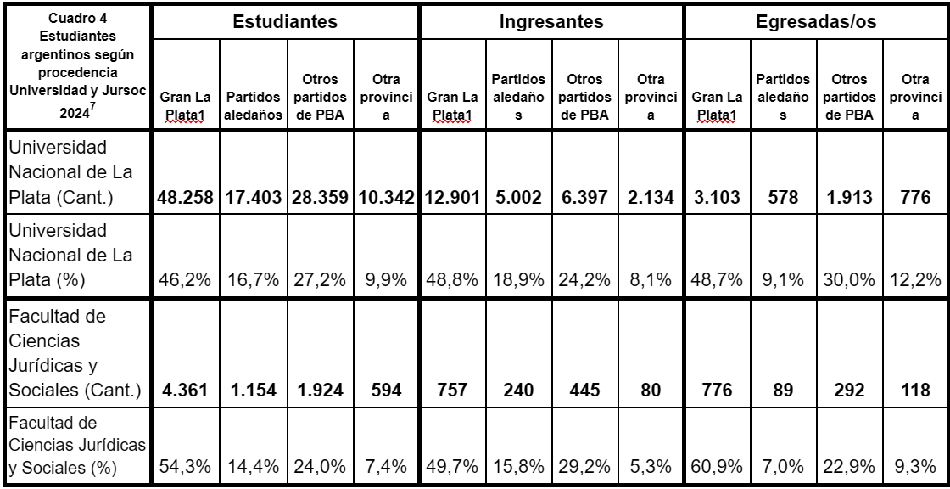
Nuevamente los datos obtenidos y presentados abren nuevas preguntas a la vez que se cruzan con las categorías anteriormente abordadas. Esta sobre representación de estudiantes con procedencia en el Gran La Plata, o que también podríamos catalogar como “locales” en contraposición a quienes vienen de lugares más lejanos. Pero tenemos aquí por primera vez un dato interesante: de continuar la tendencia en cuatrimestres posteriores, contaremos con que un porcentaje mayor que el esperable de estudiantes que participan de PPPS en Proyectos de investigación serán del interior de la Provincia de Buenos Aires, a causa de la temática específica de una de las prácticas, no habrá que perder de vista la causa de este dato, bajo peligro de concluir apresuradamente que hay una relación entre la procedencia del interior de la provincia y el interés por la investigación.
Otras nuevas preguntas quedan abiertas: ¿cómo se relaciona la (aparente) falta de interés por la formación en investigación con los estudiantes extranjeros? ¿Estudian en iguales condiciones varones y mujeres locales? ¿tienen las mismas facilidades para venir de otras localidades varones y mujeres? ¿Cómo se relaciona la experiencia universitaria de los progenitores y su procedencia? ¿Existe mayor cantidad de progenitores con experiencia universitaria procedentes del Gran La Plata respecto a progenitores de otros partidos y provincias? ¿Cuál es la relación entre los Cóndores y los estudiantes locales? ¿Favorece la localía el pronto egreso o por el contrario son los estudiantes no-locales quienes se apresuran a recibirse pronto por los gastos que supone vivir en otro lugar? ¿favorece La Plata, por ser una ciudad universitaria, el interés por la formación científica para quienes se criaron en esa ciudad? y finalmente, como nos invitaría a pensar Kimberlé W. Crenshaw ¿De qué forma las diferencias intra-estudiantes quedan invisibilizadas al considerar solamente una desigualdad determinada ignorando o tratando al resto como excluyentes?

Conclusiones
Como conclusión, la presente propuesta de abordaje empírico busca enriquecer y profundizar el análisis y la investigación realizada hasta ahora, poniendo el foco en cómo distintas desigualdades como el género, la edad, la experiencia de los progenitores, las condiciones socioeconómicas, el lugar de procedencia, entre tantas otras que podrían haberse elegido como la relación entre estudiantes y docentes, la condición de trabajador, las tareas de cuidado, el nivel de lectoescritura, la formación de pregrado, etc, nos motivan a crear nuevos instrumentos para indagar acerca de si el acceso a espacios de investigación de forma diferencial dentro de la carrera de abogacía, a partir de la entrada en vigencia del nuevo plan, contribuye a producir desigualdades en la construcción de las incumbencias profesionales y en la configuración de horizontes laborales posibles.

Referencias Bibliográficas (APA 7)
Bianco, Carola, y Maria Cecilia Carrera. (2012) «Capitulo VII "Proyecto institucional y prácticas de enseñanza en la Carrera de Derecho. El proceso de formación universitaria y los debates pendientes». En Los actores y las prácticas: enseñar y aprender derecho en la UNLP, 2012.
Bourdieu, Pierre.(2001) Poder, derecho y clases sociales. 2a edition. Bilbao, Spain: Desclee de Brouwer.
Crenshaw, Kimberlé W. (1991). Mapping the Margins: Intersectionality, Identity Politics, and Violence against Women of Color. Stanford Law Review, 43 (6), pp. 1.241-1.299.
Gerlero, Mario S., Introducción a la sociología jurídica. Actores, sistemas y gestión judicial, Buenos Aires, David Grinberg, 2006.
González, Manuela, (2006) «Tres pilares a sostener: docencia, investigación y extensión» en Anales, Año 4, N.o 37, La Plata, FCJyS, UNLP, Nueva Serie, La Ley,
Gonzalez y Marano (2010) “Capítulo III” en González, M. G., & Cardinaux, N. (Eds.). (2010). Los actores y las prácticas: Enseñar y aprender derecho en la UNLP (1. ed). Ed. Univ. Nacional de La Plata.
Matienzo J. N. y otros, Proyecto de Plan de estudios, FCJyS, UNLP, 1905.
Segato, Rita. 2007. “Identidades políticas/Alteridades históricas: una crítica a las certezas del pluralismo global”. La Nación y sus Otros. Raza, etnicidad y diversidad religiosa en tiempos de Políticas de la Identidad. Prometeo, p. 37-69.
Spivak, Gayatri. 1998. ¿Puede hablar el sujeto subalterno?. Orbis Tertius 6, pp. 175-235.

Otros
RÉGIMEN DE ENSEÑANZA Y ACREDITACIÓN - Aprobado por Resolución Nº 336/13 del H. Consejo Directivo -Facultad de Ciencias Jurídicas y Sociales Universidad Nacional de La Plata.
RÉGIMEN DE ENSEÑANZA PRÁCTICA - Aprobado por Resolución Nº 202/15 del H. Consejo Directivo -Facultad de Ciencias Jurídicas y Sociales Universidad Nacional de La Plata
Conicet en cifras https://cifras.conicet.gov.ar/publica/detalle-tags/3

Catálogo de Datos Abiertos UNLP: https://unlp.edu.ar/transparencia/transparencia-activa/catalogo/

